Химия Прочитайте текст. Составьте задания.

В восточной части острова Ява есть удивительное по красоте, но очень опасное место — вулкан КавахИджен. Вулкан находится на высоте около 2400 метров над уровнем моря, диаметр его кратера 175 метров, а глубина — 212 метров. В жерле расположено странное и пугающее озеро прекрасного яблочно-изумрудного цвета: оно заполнено раствором серной и соляной кислот объемом 40 млн. тонн, берега же усыпаны чистой серой. И озеро, и сам кратер используют не только для привлечения туристов, но и для сбора этого вещества. В одном из кратеров вулкана ночью видно синее пламя: это горит сернистый газ. Часть газа конденсируется, и образуются сталактиты из чистой серы, которые продают туристам как сувениры.
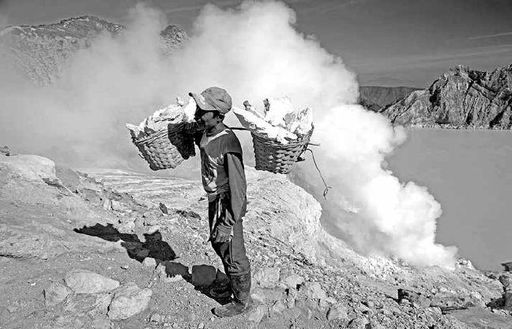

Биология Рассмотрите рисунки. Составьте задания.
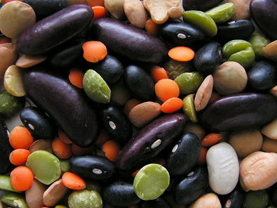  Рис 1. | 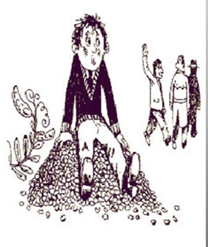  Рис 2. | 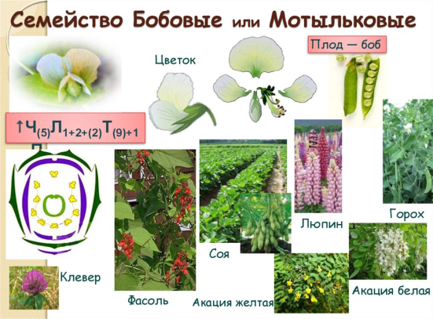  Рис 3.
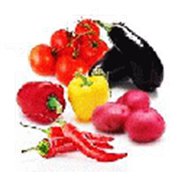  Рис. 4 | 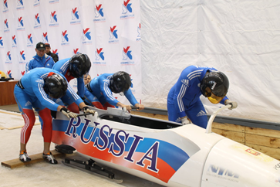  Рис. 5. | 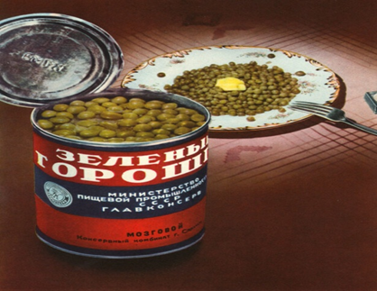  Рис 6.
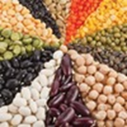  Рис. 7 | 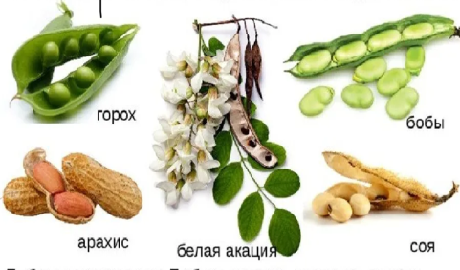  Рис 8 | 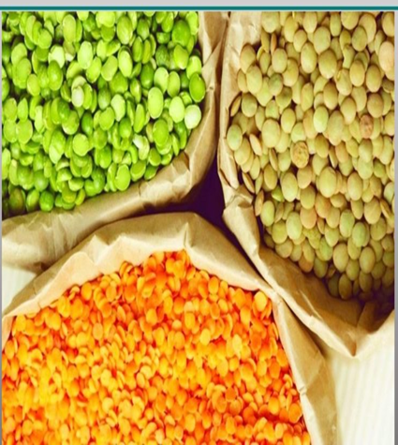  Рис 9

